Calc II Problems from the 8786 and 9367 Exams
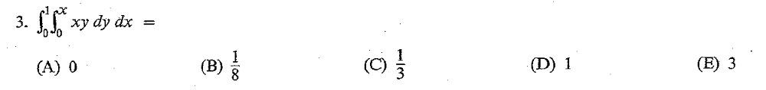
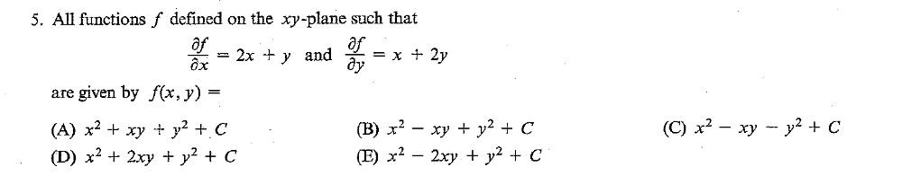

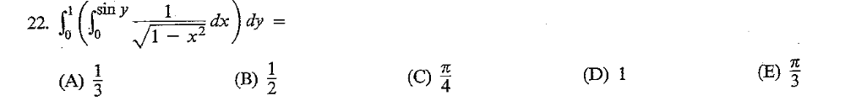

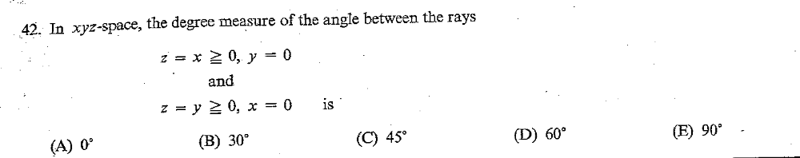
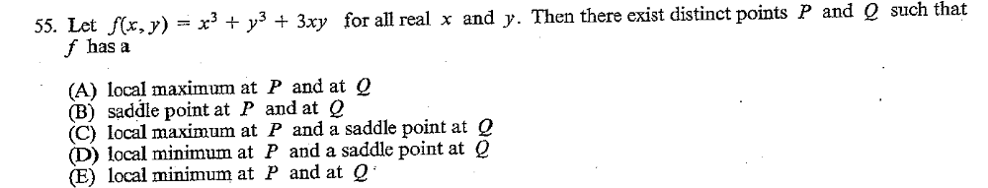
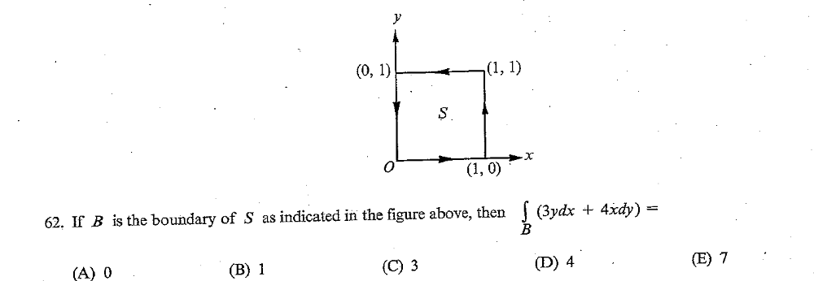
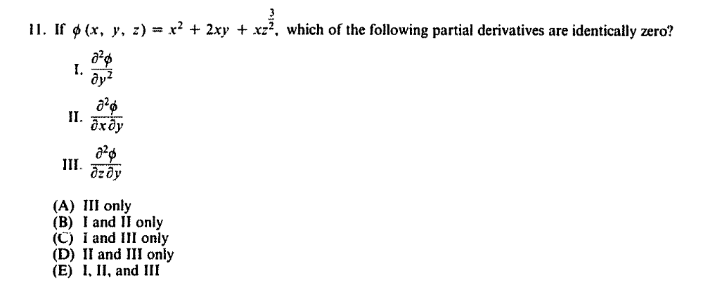
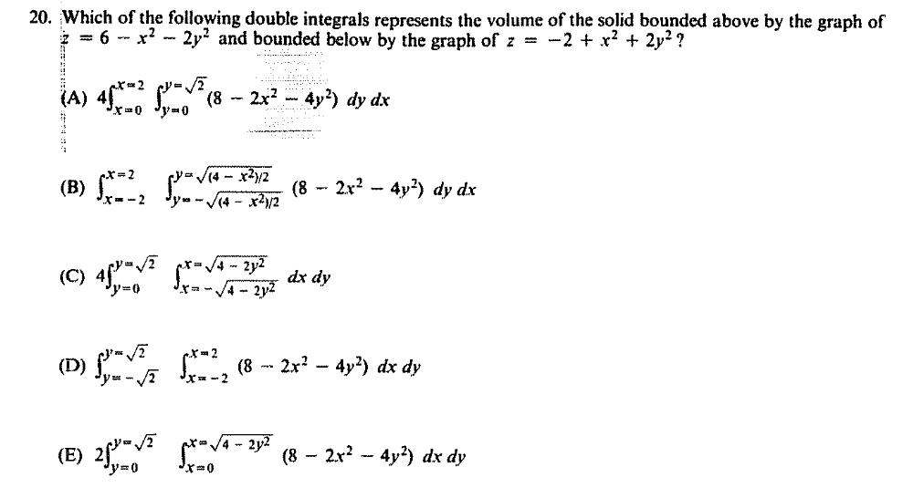
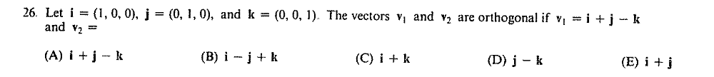
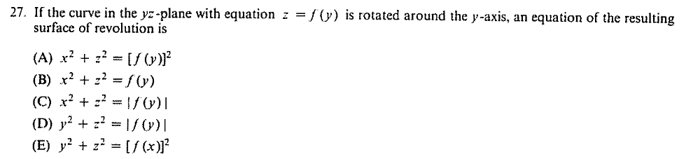
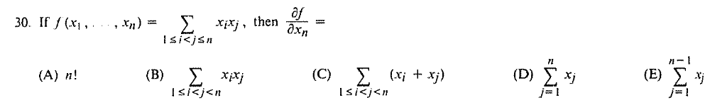
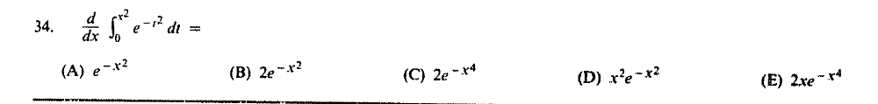
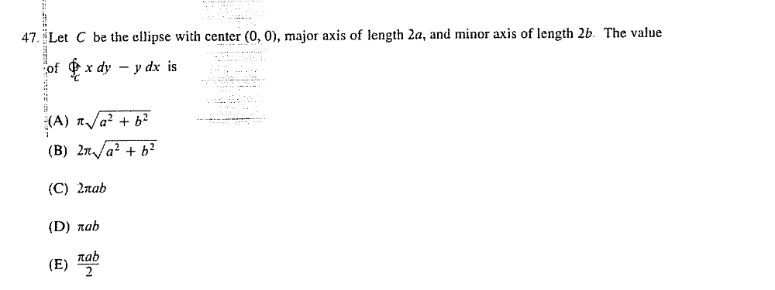
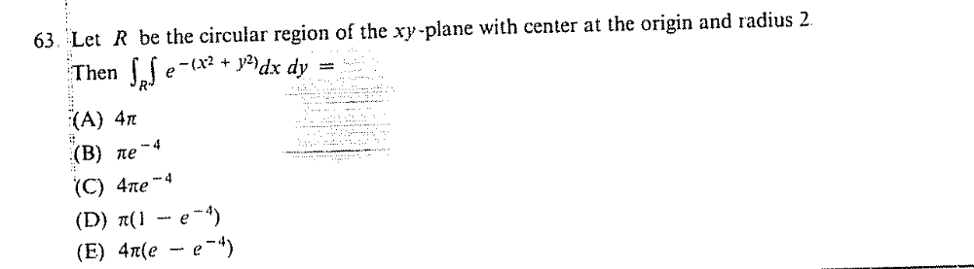

Answers
3) B
5) A
22) B
36) A
42) D
55) C
62) B
7) D
11) C
20) B
26) C
27) A
30) E
34) E
47) C
63) D

